**CHUYÊN ĐỀ THIẾT KẾ HỆ THỐNG NHÚNG 1**

**BÀI THỰC HÀNH 1: LẬP TRÌNH GPIO TRÊN KIT Open405R-C Package A, STM32F4 Development Board**

# Mục tiêu

* Giúp sinh viên cài đặt một số công cụ hỗ trợ lập trình và nạp chương trình xuống vi điều khiển STM32F405
* Giúp sinh viên biết cách tạo các dự án mới và lập trình cho vi điều khiển STM32F405
* Giúp sinh viên làm quen với việc lập trình điều khiển GPIO bằng các ví dụ về điều khiển nút nhấn, LEDs trên KIT Open405R-C Package A, STM32F4 Development Board

# Chuẩn bị trước

* Tìm hiểu các thông tin cơ bản về KIT Open405R-C Package A, STM32F4 Development Board [1]
* Tải datasheet của vi điều khiển STM32F405 [2]
* Tải schematic của KIT Open405R-C Package A, STM32F4 Development Board [3]

# Nội dung thực hành

## Cài đặt phần mềm STM32CubeIDE

Sinh viên tải và cài đặt phần mềm STM32CubeIDE. Đây là một công cụ để hỗ trợ sinh viên soạn thảo chương trình, biên dịch chương trình thành các file thực thi để có thể nạp xuống cho các dòng vi điều khiển của STMicroelectronics.

## Tạo dự án mới trên STM32CubeIDE

Sinh viên làm quen với việc tạo một dự án mới trên công cụ STM32CubeIDE để lập trình cho vi điều khiển STM32F405RGT6. Cấu hình xung clock cho bộ xử lý. Cấu hình các driver và cài đặt các chế độ hoạt động cho các ngoại vi.

## Lập trình bật/tắt 4 User LEDs trên KIT Open405R-C Package A, STM32F4 Development Board

Sinh viên thực hiện lập trình bật tắt 4 User LEDs trên KIT Open405R-C Package A, STM32F4 Development Board được kết nối sẵn với các chân PB0, PB1, PB2, PB3 của vi điều khiển.

## Lập trình đọc User Keys trên KIT Open405R-C Package A, STM32F4 Development Board

Sinh viên thực hiện lập trình đọc về các trạng thái của các nút nhất User Keys trên KIT Open405R-C Package A, STM32F4 Development Board được kết nối sẵn với các chân PA0, PA1 của vi điều khiển.

## Lập trình Timer trên KIT Open405R-C Package A, STM32F4 Development Board

Sinh viên thực hiện lập trình một ứng dụng để đọc các trạng thái của nút nhấn và điều khiển các đèn LEDs chớp tắt theo các chế độ khác nhau bằng cách thay đổi timer điều khiển các bóng LEDs.

## Lập trình điều khiển GPIO trên KIT Open405R-C Package A, STM32F4 Development Board

Sinh viên thực hiện lập trình một ứng dụng để đọc các trạng thái của nút nhấn và điều khiển các đèn LEDs chớp tắt theo các chế độ khác nhau bằng cách thay đổi timer điều khiển các bóng LEDs.

# Hướng dẫn thực hành

## Cài đặt phần mềm STM32CubeIDE

Sinh viên truy cập vào đường link sau để tải phần mềm STM32CubeIDE:

[**https://www.st.com/en/development-tools/stm32cubeide.html**](https://www.st.com/en/development-tools/stm32cubeide.html)

Để tải được phần mềm, sinh viên cần đăng ký tài khoản và đăng nhập vào tài khoản đã đăng ký.

Sau khi tải xong phần mềm, sinh viên tiến hành cài đặt như các phần mềm thông thường.

## Tạo dự án mới trên STM32CubeIDE

Tạo dự án mới (New->STM32 Project) trên công cụ STM32CubeIDE để lập trình cho vi điều khiển STM32F405RGT6. Tại ô tìm kiếm Commercial part number nhập vào mã của vi điều khiển là: STM32F405RGT6. Sau đó chọn đúng mã vi điều khiển ở phần cửa sổ bên phải như **Hình 1**. Sau đó bấm nút next để tiếp tục thực hiện các cài đặt tuỳ chỉnh cho dự án.

Tại cửa sổ STM32 Project đặt tên cho dự án (project) mình vừa tạo và lựa chọn vị trí folder để lưu lại dự án. Sau đó, sinh viên có thể nhấn nút next để thực hiện các điều chỉnh khác hoặc chọn nút finish để hoàn thành phần đặt tên cho dự án như **Hình 2**.

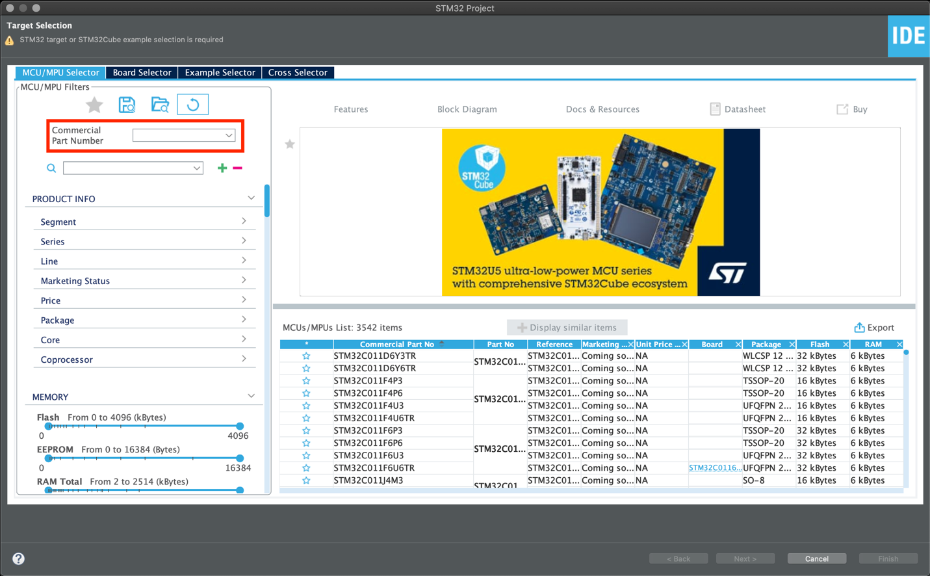

**Hình 1 Màn hình chọn mã vi điều khiển**

**Hình 2 Đặt tên cho dự án**

Sau khi tạo xong dự án mới, sinh viên thực hiện cấu hình chọn nguồn xung clock cho vi điều khiển hoạt động. Tại thẻ Categories->System Core, sinh viên chọn RCC để cấu hình nguồn xung clock chính cho vi điều khiển. Với High Speed Clock, sinh viên có thể chọn Crystal/Ceramic Resonator để có thể sử dụng thạch anh ngoại 8Mhz đã được gắn sẵn trên Kit như là nguồn xung clock chính cho vi điều khiển. Nếu sinh viên muốn sử dụng nguồn xung clock cho các tác vụ thời gian thực thì sinh viên chọn Low Speed Clock là Crystal/Ceramic Resonator để sử dụng thạch anh 32.768kHz là nguồn xung clock cho các tác vụ thời gian thực như **Hình 3**.

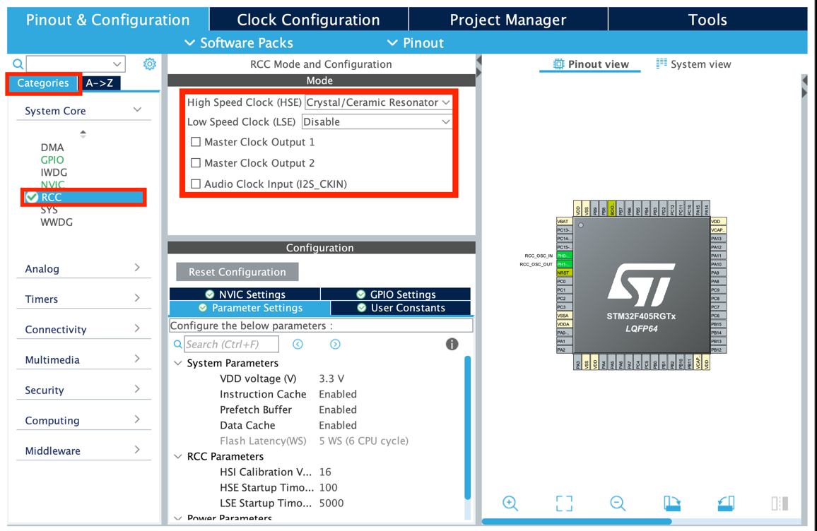

**Hình 3 Chọn nguồn xung clock cho vi điều khiển**

Sau khi đã chọn xong nguồn xung clock, sinh viên chọn thẻ Clock Configuration để thực hiện cấu hình đúng tần số mong muốn để vi điều khiển hoạt động. Theo như sơ đồ nguyên lý của nhà sản xuất, Kit được hàn sẵn thạch anh 8MHz là nguồn xung clock chính cho vi điều khiển hoạt động nên chúng ta sẽ nhập 8 vào vị trí ô input frequency. Vi điều khiển STM32F405RGT6 có thể hoạt động với tần số tối đa 168MHz nên chúng ta sẽ nhập vào ô HCLK là 168 để vi điều khiển hoạt động ở tần số cao nhất. Sau đó, chúng ta đợi cho phần mềm tính toán và điều chỉnh các hệ số của bộ nhân tần số và chúng ta có được kết quả như **Hình 4**.

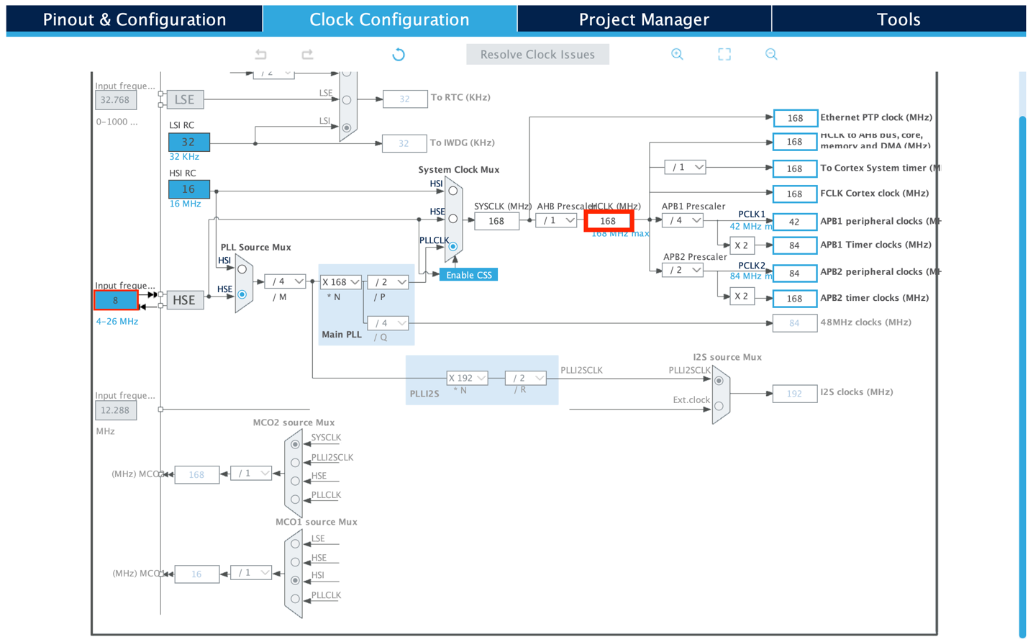

**Hình 4 Cấu hình xung Clock cho vi điều khiển**

## Lập trình bật/tắt 4 User LEDs trên KIT Open405R-C Package A, STM32F4 Development Board

Theo sơ đồ nguyên lý do nhà sản xuất cung cấp, chúng ta có 4 User LEDs trên KIT Open405R-C Package A, STM32F4 Development Board được kết nối sẵn với các chân PB0, PB1, PB2, PB3 của vi điều khiển.

**Hình 5 Sơ đồ nguyên lý các USER LED**

Sinh viên cài đặt cấu hình cho các chân PB0, PB1, PB2, PB3 lần lượt là các chân GPIO_Output. Sau đó, sinh viên có thể cấu hình các thuộc tính, các tần số và đặt tên gợi nhớ cho các chân trên tại thẻ Pinout & Configuration như trong **Hình 6**.

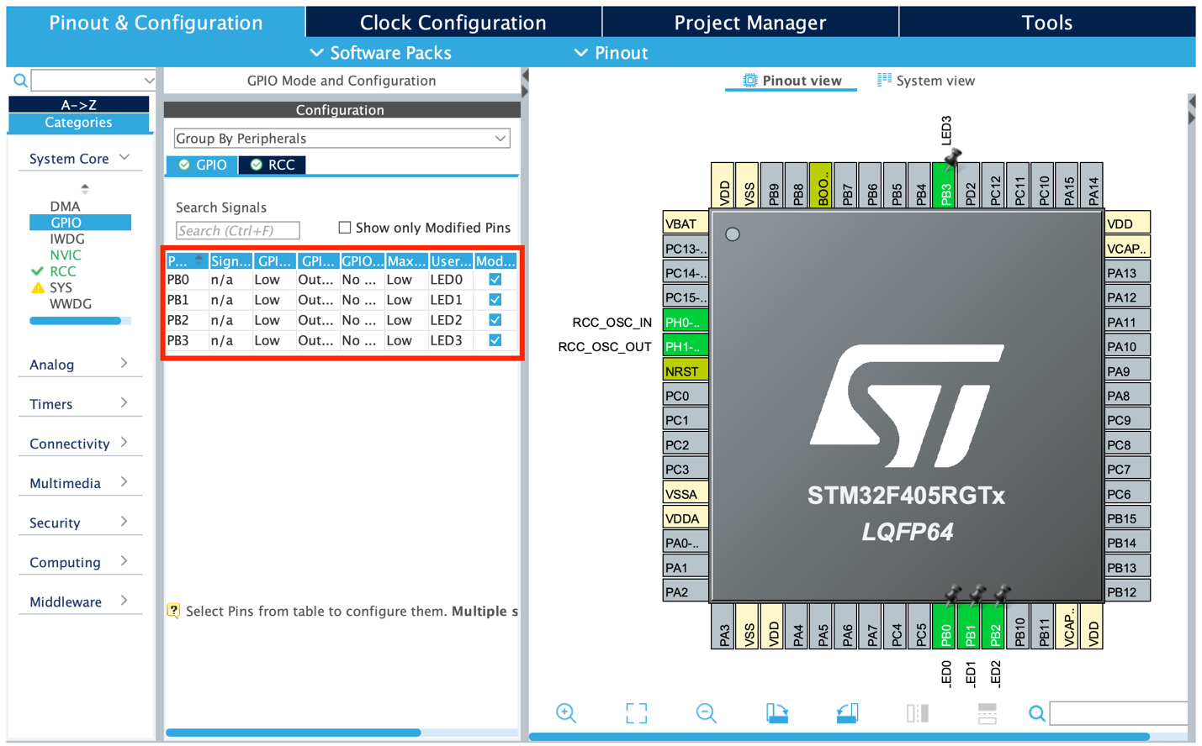

**Hình 6 Cấu hình và đặt tên có các chân USER LED**

Để điều khiển các chân LED, sinh viên có thể gọi 2 hàm của thư viện HAL gồm:

* HAL_GPIO_Toggle: Đảo giá trị hiện tại của chân output.
* HAL_GPIO_WritePin: Ghi một giá trị ra chân output.

Ví dụ về hàm điều khiển LED như trong **Hình 7**.

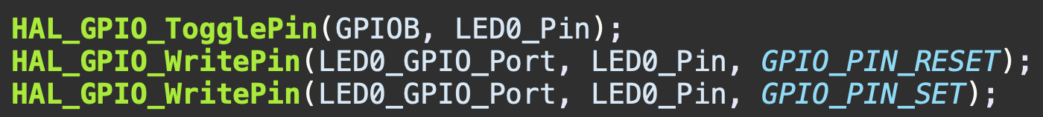

**Hình 7 Ví dụ hàm điều khiển các chân LED**

## Diagram Description automatically generated with medium confidenceLập trình đọc User Key trên KIT Open405R-C Package A, STM32F4 Development Board

Theo sơ đồ nguyên lý do nhà sản xuất cung cấp, chúng ta có 2 User Key trên KIT Open405R-C Package A, STM32F4 Development Board được kết nối sẵn với các chân PA0, PA1 của vi điều khiển.

Sinh viên cài đặt cấu hình cho các chân PA0, PA1 lần lượt là các chân GPIO_Input. Sau đó, sinh viên có thể cấu hình các thuộc tính, các tần số và đặt tên gợi nhớ cho các chân trên tại thẻ Pinout & Configuration như trong

**Hình 8 Sơ đồ nguyên lý các USER KEY**

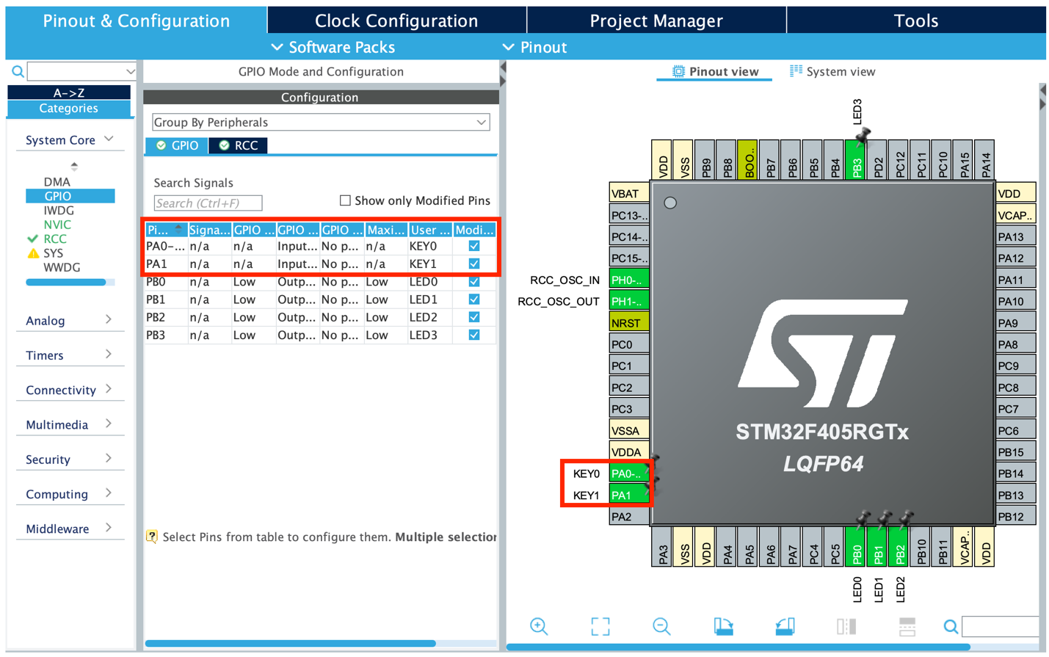

**Hình 9 Cấu hình và đặt tên cho các USER KEY**

Để đọc được trạng thái của các nút nhấn, sinh viên có thể sử dụng hàm HAL_GPIO_ReadPin như ví dụ trong **Hình 10**.



**Hình 10 Ví dụ hàm đọc trạng thái nút nhấn**

## Lập trình Timer trên KIT Open405R-C Package A, STM32F4 Development Board

Trên vi điều khiển STM32F4 có cung cấp rất nhiều timer cho người dùng với nhiều chức năng rất đa dạng. Tuy nhiên, trong nội dung bài học này, sinh viên chỉ tìm hiểu cơ bản về timer interrupt với chức năng ngắt theo thời gian để có thể thay thế cho việc sử dụng HAL_Delay để canh thời gian cho một tác vụ nào đó. Đối với chức năng cơ bản, sinh viên có thể sử dụng TIM3 là một timer 16 bit cơ bản để lập trình. Tại thẻ Timers, sinh viên chọn TIM3 sau đó chọn Clock source là Internal Clock. Sau đó sinh viên sẽ cấu hình các giá trị cần thiết cho timer cũng như bật cờ cho phép timer hoạt động ở chế độ interrupt ở thẻ NVIC settings như **Hình 11**.

## Lập trình điều khiển GPIO trên KIT Open405R-C Package A, STM32F4 Development Board

Sau khi hoàn thành các phần trên, sinh viên tổng hợp lại những kiến thức bên trên để hoàn thành chương trình điều khiển GPIO theo yêu cầu sau.

* Sinh viên viết chương trình để tạo ra ít nhất 2 hiệu ứng chớp/tắt trên các LED sử dụng timer để điều khiển.
* Sinh viên đọc trạng thái nút nhấn tại chân PA0: nếu nút PA0 được nhấn thì sinh viên thực hiện giảm thời gian chu kỳ của các hiệu ứng LED ở trên.
* Sinh viên đọc trạng thái nút nhấn tại chân PA1: nếu nút PA1 được nhấn thì sinh viên thực hiện tăng thời gian chu kỳ của các hiệu ứng LED ở trên.
* Nếu cả 2 nút cùng được nhấn thì sinh viên sẽ thay đổi hiệu ứng LED mới sau khi cả 2 nút nhấn được thả ra.

**Hình 11 Cấu hình cho phép interrupt cho timer 3**

# Báo cáo thực hành

Sinh viên viết báo cáo theo mẫu đã được cung cấp để trình bày lại các kết quả đã làm được trong bài thực hành. Giải thích các đoạn chương trình mà sinh viên đã hiện thực để giải quyết các yêu cầu của bài thực hành.

# Tài liệu tham khảo

|  |  |
| --- | --- |
| [1] | "Open405R-C Package A, STM32F4 Development Board," Waveshare Electronics, 2022. [Online]. Available: https://www.waveshare.com/open405r-c-package-a.htm. |
| [2] | STMicroelectronics, [Online]. Available: https://www.st.com/resource/en/datasheet/dm00037051.pdf. [Accessed 2022]. |
| [3] | Waveshare Electronics, [Online]. Available: https://www.waveshare.com/w/upload/f/fe/OpenX05R-C-Schematic.pdf. [Accessed 2022]. |